一、github开源项目网址：
原码：ROS，ocs2框架
https://github.com/leggedrobotics/ocs2
b站叫我彪哥0v0：ROS2运行
https://github.com/legubiao/ocs2_ros2
urdf文件位置：
/home/simpleai/ros2_ws/src/ocs2_ros2/submodules/ocs2_robotic_assets/resources/mobile_manipulator/mabi_mobile/urdf
父目录
/home/simpleai/ros2_ws/src/ocs2_ros2/submodules/ocs2_robotic_assets/resources/mobile_manipulator
二、github开源项目命令行代码
cd ~/ros2_ws
source ~/ros2_ws/install/setup.bash
ros2 launch ocs2_mobile_manipulator_ros manipulator_mabi_mobile.launch.py
或者从网址中直接运行
三、ocs2_mobile_manipulator_ros文件夹
1、CMakeList.txt
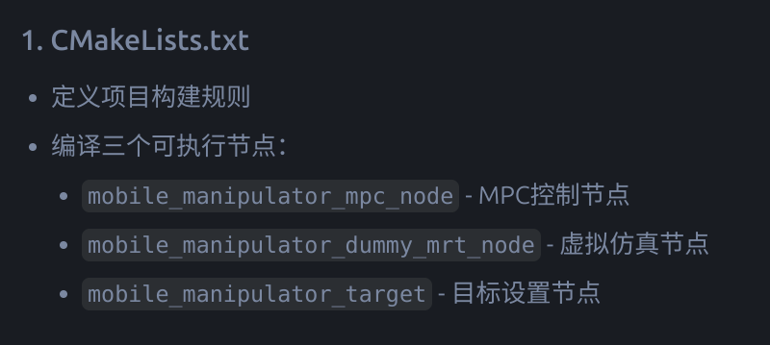
整体工作流程：
CMakeLists.txt + package.xml ↓ (定义构建规则) 源代码文件 (src/.cpp) ↓ (编译生成) 可执行节点 ↓ (通过启动文件) launch/.launch.py ↓ (启动并配置) 运行中的 ROS2 系统 ↓ (使用) rviz/*.rviz (可视化配置)
2、package.xml
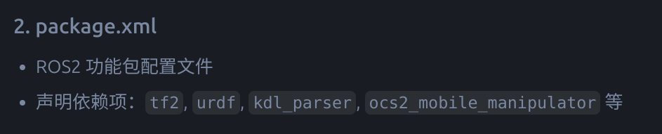
3、源代码文件，src目录下
3.1MPC节点：MobileManipulatorMpcNode.cpp
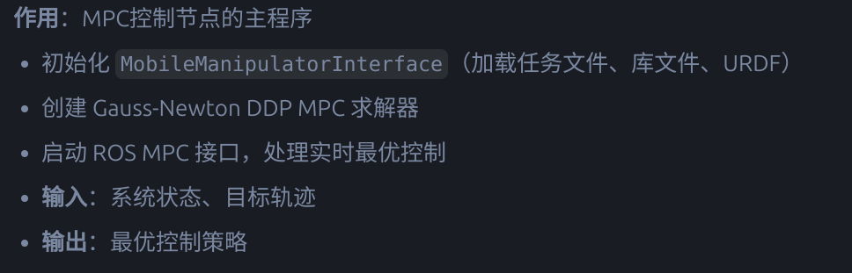
3.2仿真节点：MobileManipulatorDummyMRT.cpp
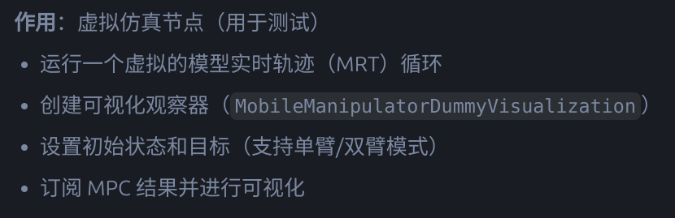
3.3可视化功能：MobileManipulatorDummyVisualization.cpp
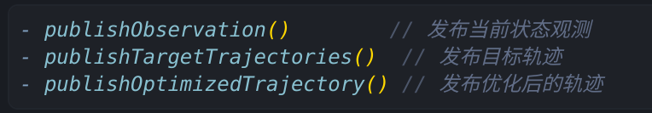
可视化功能实现 - 发布关节状态到 joint_states
发布 TF 变换：世界坐标系到基座、基座到末端执行器
发布优化轨迹：基座轨迹和末端执行器轨迹的可视化标记
自碰撞可视化：如果启用，显示碰撞检测信息主要功能：
3.4交互式目标设置节点：MobileManipulatorTarget.cpp
构建 RViz 交互式标记（Interactive Marker）- 支持单臂模式（7维目标：位置+四元数）
- 支持双臂模式（14维目标：两个末端执行器）
3.5启动文件：launch/include/ mobile_manipulator.launch.py
对应启动程序的命令行代码，启动完整系统
ros2 launch ocs2_mobile_manipulator_ros manipulator_mabi_mobile.launch.py
（1）启动可视化，visualize.launch.py
（2）启动MPC控制器，mobile_manipulator_mpc_node
（3）启动虚拟仿真，mobile_manipulator_dummy_mrt_node
（4）启动目标设置（启动RViz），mobile_manipulator_target
（5）可视化文件启动 launch/include/ visualize.launch.py
（6）发布机器人模型 robot_state_publisher
（7）特定机器人配置的启动文件，
manipulator_ridgeback_ur5.launch.py - Ridgeback + UR5
manipulator_kinova_j2n6.launch.py - Kinova J2N6
launch/franka/franka.launch.py - Franka Panda -
每个文件设置特定的： - URDF 文件路径 - 任务配置文件路径 - 自动生成的库文件夹路径
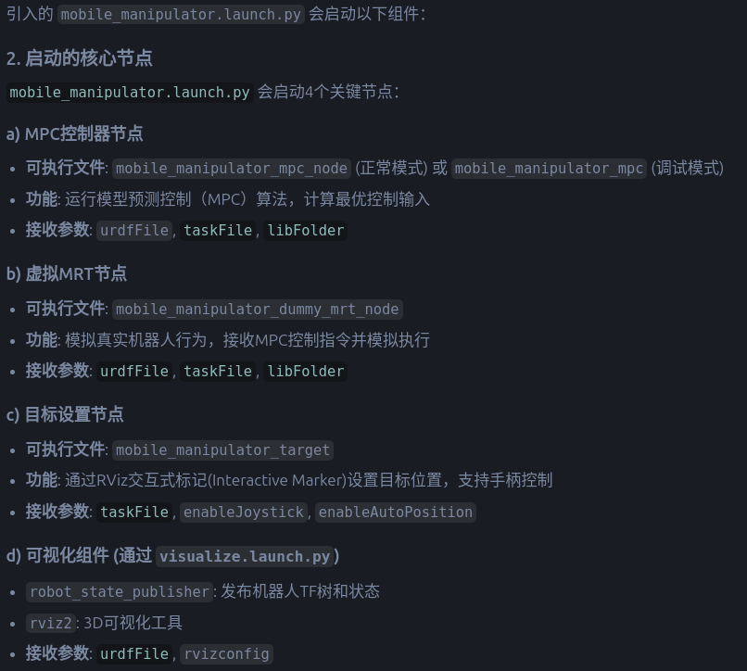
3.6项目运行流程

用户通过 RViz 交互式标记设置目标 ↓

mobile_manipulator_target 将目标转换为轨迹并发布 ↓

mobile_manipulator_mpc_node 接收目标，运行 MPC 求解器 ↓

MPC 计算最优控制策略并发布 ↓

mobile_manipulator_dummy_mrt_node 接收策略 ↓

MobileManipulatorDummyVisualization 发布可视化信息 ↓

RViz 显示机器人状态、轨迹、目标等

四、目标模型openarm_bimanual.urdf
1、官网可视化命令：由xacro动态生成urdf
openarm_bimanual.urdf所处目录为/home/simpleai/simbot_model/ros2_ws，不需要cd 过去
source ~/simbot_model/ros2_ws/install/setup.bash
ros2 launch openarm_description display_openarm.launch.py arm_type:=v10 bimanual:=true mesh_ext:=dae
2、替换流程
cursor的整体工作文件夹为/home/simpleai/ros2_ws/src/ocs2_ros2
cursor中下述对话的文件夹绝对路径为/home/simpleai/ros2_ws/src/ocs2_ros2/basic examples/ocs2_mobile_manipulator_ros
（1）
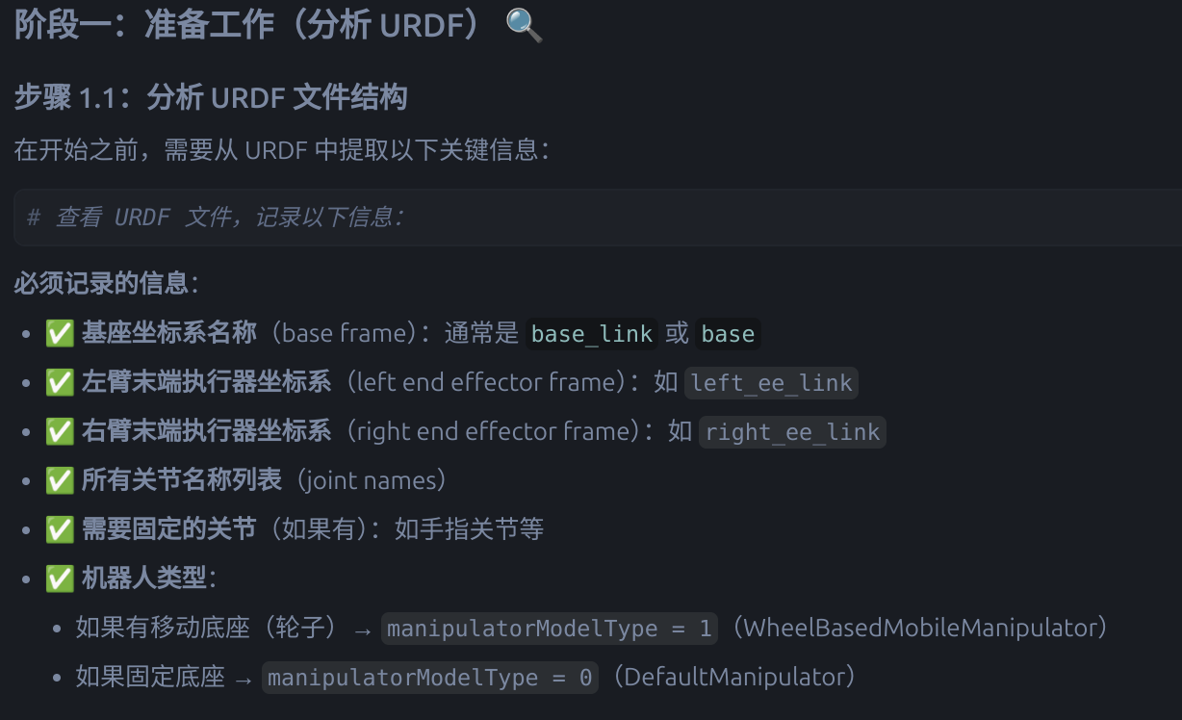
cd ~/simbot_model/ros2_ws
source ~/simbot_model/ros2_ws/install/setup.bash
直接把VR摇操中的models/openarm_bimanual.urdf复制粘贴过来，修改mesh和stl文件的相对包路径为当前ocs2_ros包的路径。
提取urdf中的关键信息：link、joint、mesh
check_urdf openarm_bimanual.urdf
grep "<joint " openarm_bimanual.urdf
（2）
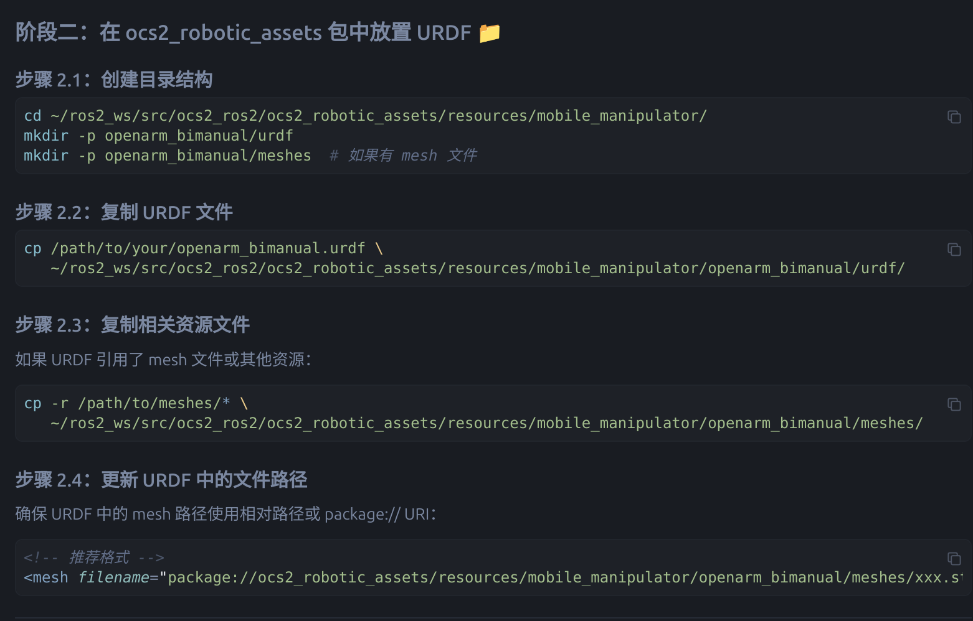
（3）
由于原工作空间命名中有空格的存在，cd命令为：要有双引号，不能直接cd
cd ~/"ros2_ws/src/ocs2_ros2/basic examples/ocs2_mobile_manipulator/"
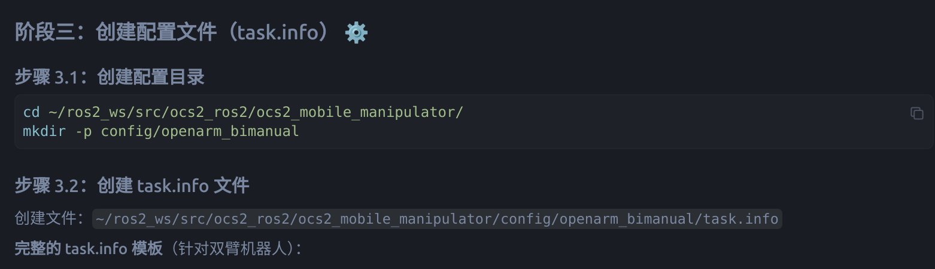
（4）
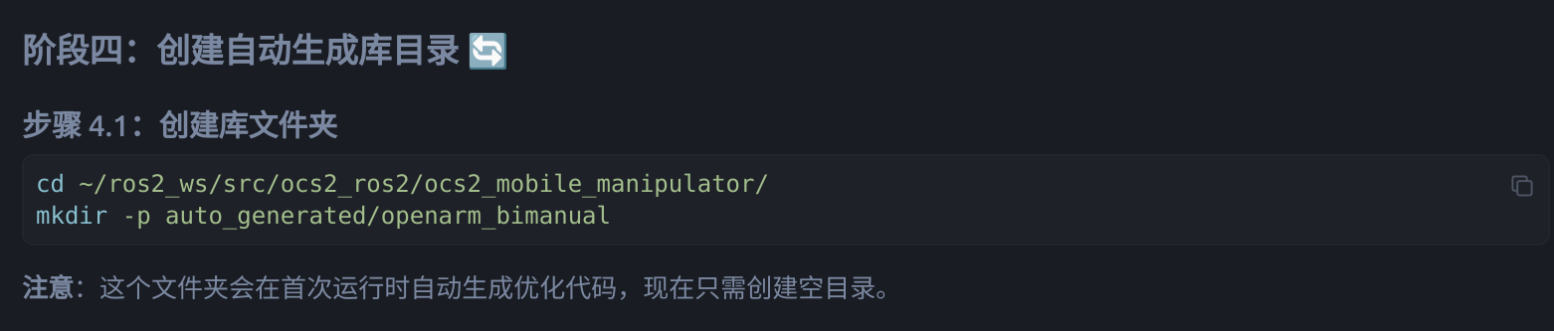
（5）
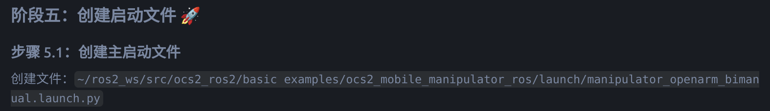
（6）
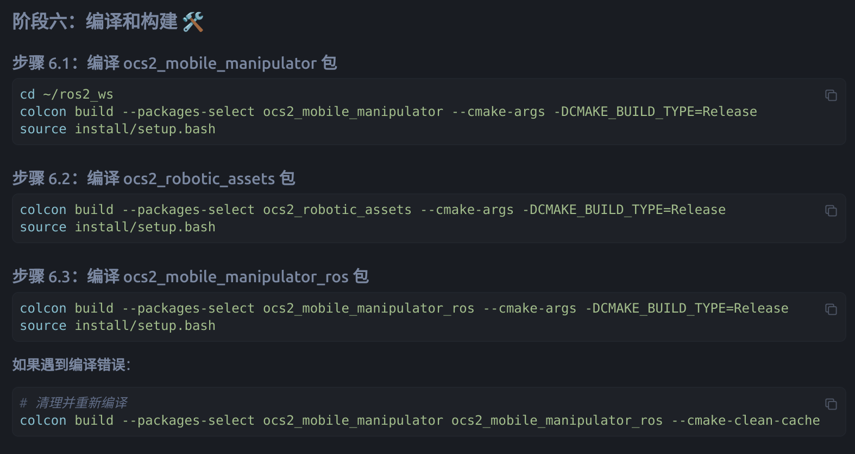
（7）
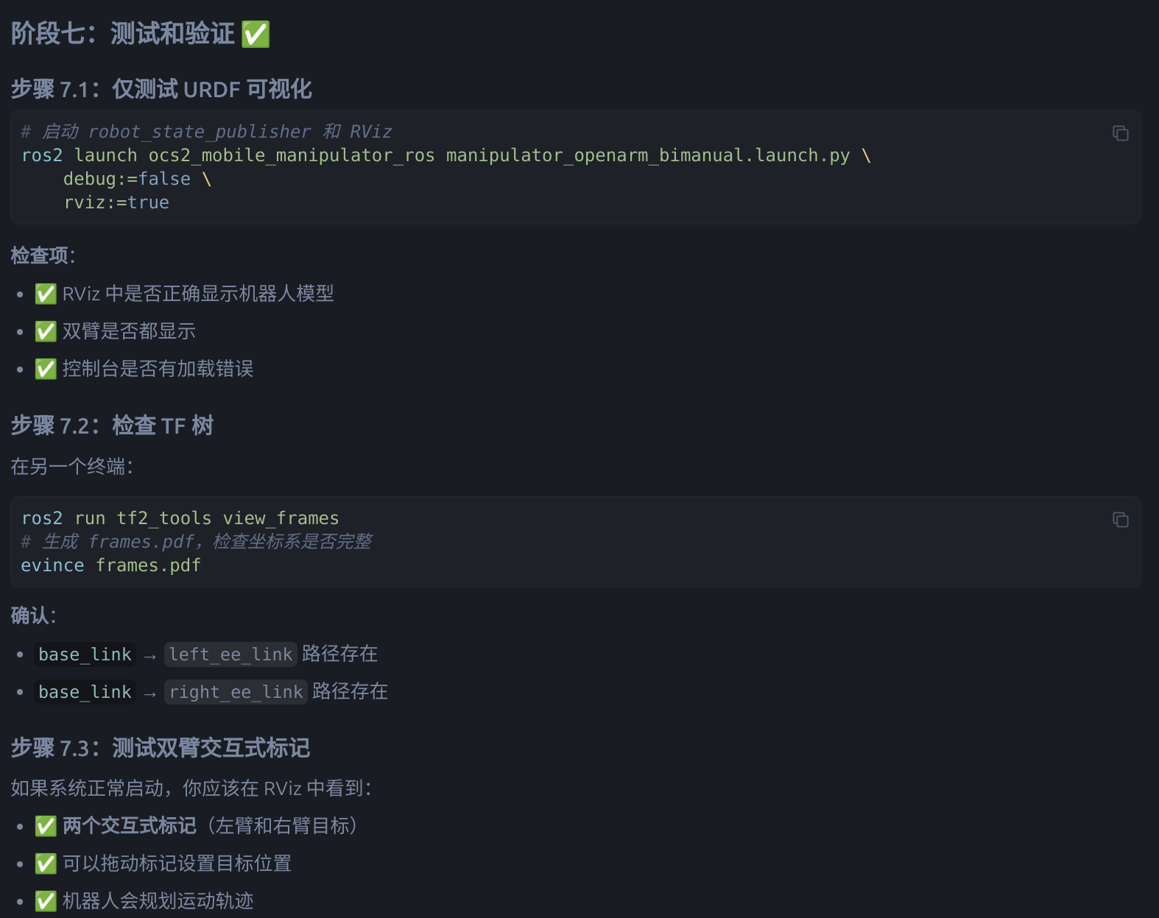
3、编译运行
（1）全部包文件的编译
cd ~/ros2_ws
colcon build --packages-up-to ocs2_mobile_manipulator_ros --symlink-install
source ~/ros2_ws/install/setup.bash
ros2 launch ocs2_mobile_manipulator_ros manipulator_openarm_bimanual.launch.py
可以运行，但是没有双臂模型，只有个底座。这个双臂模型的launch文件还缺少robot_joint_publisher的开启
（2）检查：手动可视化urdf文件
cd ~/ros2_ws
colcon build --packages-select ocs2_robotic_assets
source ~/ros2_ws/install/setup.bash
ros2 pkg list | grep ocs2
手动可视化步骤
ros2 run robot_state_publisher robot_state_publisher \
--ros-args -p robot_description:="$(cat ~/ros2_ws/src/ocs2_ros2/submodules/ocs2_robotic_assets/resources/mobile_manipulator/openarm_bimanual/urdf/openarm_bimanual.urdf)"
ros2 run joint_state_publisher_gui joint_state_publisher_gui
rviz2
在rviz2中的display模块，add - By display type - RobotModel，在RobotModel中，Description Topic选择robot_description；最上面，Global Options中的Fixed Frame选择world；add - By display type - TF
但手动可视化的所有mesh文件都无法正确加载。
放弃手动可视化，选择launch文件可视化
（3）以launch文件启动
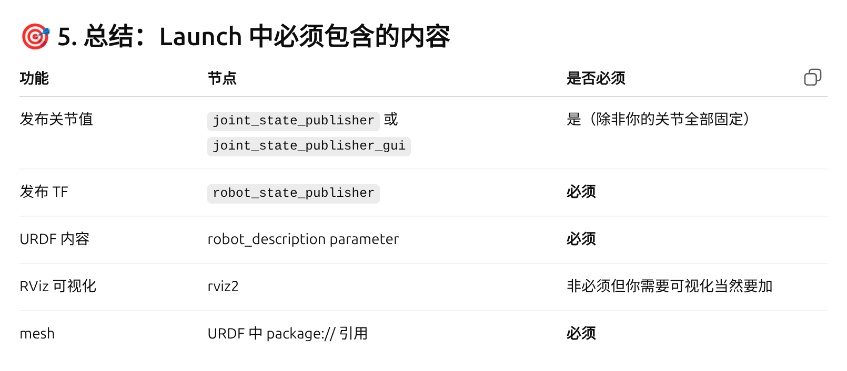
cd /home/simpleai/ros2_ws && source install/setup.bash && ros2 launch ocs2_mobile_manipulator_ros manipulator_openarm_bimanual.launch.py visualize_only:=true
双臂模型可正确加载
{在launch文件中，也是上述几个部分的内容。但是手动命令启动rviz就无法加载mesh文件，原因未知}
cd /home/simpleai/ros2_ws && source install/setup.bash && ros2 launch ocs2_mobile_manipulator_ros manipulator_openarm_bimanual.launch.py visualize_only:=false
还是双臂无法显示，mpc模块跳出bug
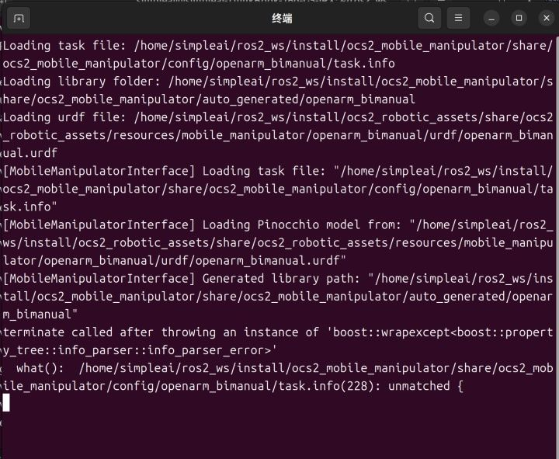
问gpt可能的具体原因，是task.info的语法格式不正确。根据franka的.info文件格式，修改openarm_bimanual.info的文件格式。
修改之后全部可以正常显示
（4）命令行命令，&&的运行命令
cd /home/simpleai/ros2_ws && source install/setup.bash && ros2 launch ocs2_mobile_manipulator_ros manipulator_openarm_bimanual.launch.py visualize_only:=true
cd /home/simpleai/ros2_ws && source install/setup.bash && ros2 launch ocs2_mobile_manipulator_ros manipulator_openarm_bimanual.launch.py visualize_only:=false
五、ocs2 -- openarm_bimanual不同末端位姿态测试
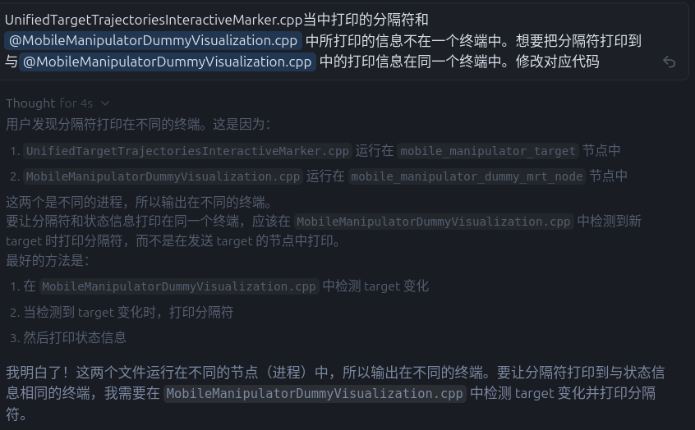
（1）在rviz中的测试
修改增添了一部分代码，但不影响interacitivate_mark的使用，命令行指令不变
（2）单独cpp文件测试
不使用rviz的可视化功能，在cpp文件中手动输入起始关节角度和末端目标位姿，然后调用OCS2的底层MPC控制代码和pinocchio库，进行逆运动学求解测试。
文件名：testInverseKinematics.cpp
文件目录：/home/simpleai/ros2_ws/src/ocs2_ros2/basic examples/ocs2_mobile_manipulator/test/testInverseKinematics.cpp
编译运行命令行指令：
cd ~/ros2_ws
source install/setup.bash
colcon build --packages-select ocs2_mobile_manipulator --cmake-args -DBUILD_TESTING=ON --symlink-install
ros2 run ocs2_mobile_manipulator test_inverse_kinematics_1
ros2 run ocs2_mobile_manipulator test_inverse_kinematics_2
ros2 run ocs2_mobile_manipulator test_inverse_kinematics_3
ros2 run ocs2_mobile_manipulator test_inverse_kinematics_4
ros2 run ocs2_mobile_manipulator test_inverse_kinematics_5
ros2 run ocs2_mobile_manipulator test_inverse_kinematics_6
除了_1.cpp采用阻尼梯度下降法并没有采用OCS2框架下的MPC求解器，通过设置末端目标容差实现了满足关节限位条件下的一定误差值的收敛。其余cpp文件采用MPC控制器均无法实现关于位姿的控制，目前原因未知。
_1.cpp运行结果：

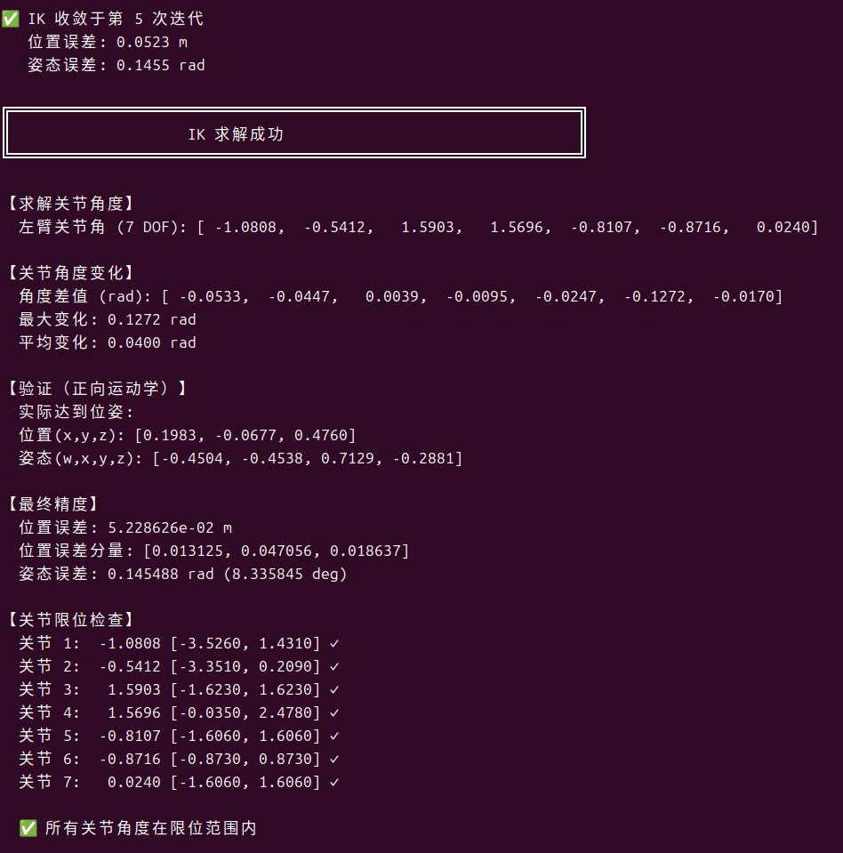
其中，关节3和关节6即将到达限位，到最高精度
（续1）在rviz中的测试
直接针对单臂情况下，设置针对interacitivate_markers的手动订阅器，通过ros2命令直接设定interacitivate_markers的位置姿态并作为左臂的末端目标发送，成功实现对于末端目标位姿的精确控制。
对应代码版本为MobileManipulatorTarget_2.cpp
在运行包中的代码命名为MobileManipulatorTarget.cpp。若有版本改动，则要把对应版本的代码复制粘贴之后命名改为MobileManipulatorTarget.cpp
1、运行可视化机械臂的命令行代码
cd ~/ros2_ws
source ~/ros2_ws/install/setup.bash
colcon build --packages-up-to ocs2_mobile_manipulator_ros --symlink-install
colcon build --packages-select ocs2_mobile_manipulator --cmake-args -DBUILD_TESTING=ON --symlink-install
ros2 launch ocs2_mobile_manipulator_ros manipulator_openarm_bimanual.launch.py
2、设定interactivemarkers的位置姿态值
打开另一个终端，先打开环境变量
cd ~/ros2_ws
source ~/ros2_ws/install/setup.bash
后依次在终端中输入interactivemarkers的各个位置姿态

各关节接近0的起始值

ros2 topic pub --once /mobile_manipulator_manual_target \
geometry_msgs/msg/PoseStamped \
"{
header: {frame_id: 'world'},
pose: {
position: {x: 0.0104, y: 0.1774, z: 0.1053},
orientation: {w: 0.000, x: 1.000, y: 0.000, z: 0.000}
}
}"

中间值1

ros2 topic pub --once /mobile_manipulator_manual_target \
geometry_msgs/msg/PoseStamped \
"{
header: {frame_id: 'world'},
pose: {
position: {x: 0.2750, y: 0.1171, z: 0.2869},
orientation: {w: -0.0076, x: -0.9393, y: -0.0028, z: -0.3430}
}
}"

中间值2

ros2 topic pub --once /mobile_manipulator_manual_target \
geometry_msgs/msg/PoseStamped \
"{
header: {frame_id: 'world'},
pose: {
position: {x: 0.3501, y: 0.0049, z: 0.5212},
orientation: {w: -0.3499, x: -0.8717, y: 0.1226, z: -0.3204}
}
}"

trac_ik关节变化大的特定解的起始末端位姿

ros2 topic pub --once /mobile_manipulator_manual_target \
geometry_msgs/msg/PoseStamped \
"{
header: {frame_id: 'world'},
pose: {
position: {x: 0.2021, y: -0.0893, z: 0.4737},
orientation: {w: -0.4373, x: -0.4664, y: 0.6963, z: -0.3261}
}
}"

trac_ik关节变化大的特定解的目标末端位姿

ros2 topic pub --once /mobile_manipulator_manual_target \
geometry_msgs/msg/PoseStamped \
"{
header: {frame_id: 'world'},
pose: {
position: {x: 0.2114, y: -0.0206, z: 0.4946},
orientation: {w: -0.4720, x: -0.4234, y: 0.7380, z: -0.2310}
}
}"
3、最终效果验证
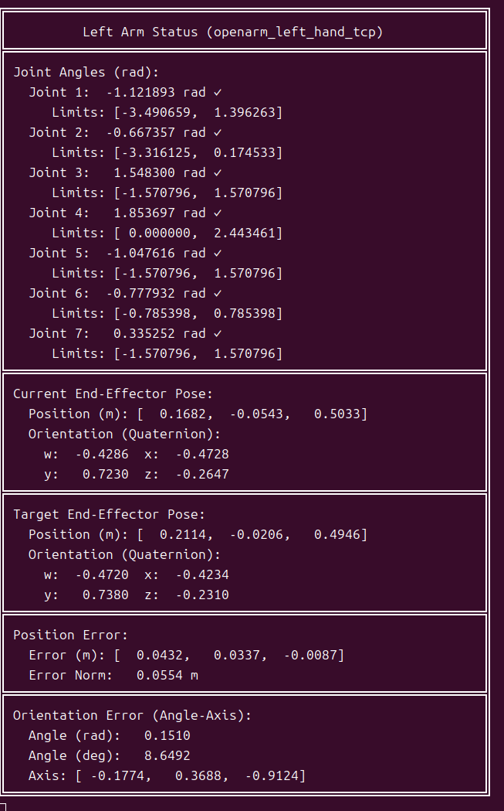
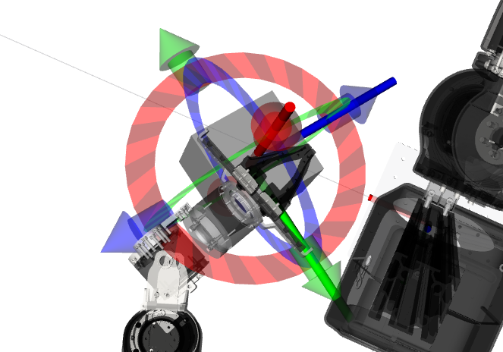
有5cm和8度的误差值，关节3和关节6即将到达限位

